センター職員記入欄
予約日
飼い主のいない猫の不妊手術確認票
原則、手術前日に搬入、手術翌日にお迎えとなります。

申請者名 猫の日常の管理者名
住所
連絡先

１ 猫の捕獲及び搬入はご自身で行えますか。
□ はい □ いいえ
※「いいえ」の場合は、代理の方をご記入ください。

氏名： 連絡先：

２ 以前に申請したことはありますか。
□ 初めて □ あり（ 回目）
※「あり」の場合は地域で改善した点をご記入ください。（例：子猫の発生が減少した等）
（ ）

３ 報告書の提出
□手術申請時と手術後の活動状況を比較するため、手術実施月から２か月後月末までに
活動報告書を再度提出してください。
※手術月ごとの提出が必要です。（例：４月実施は６月末までに提出）
□期限内に提出がない場合は、提出するまでの期間は申請を受け付けることができません。

４ 手術予定の猫は保護しやすい猫ですか。また、捕獲器は必要ですか。
□ 保護しやすい □ 保護が難しい 捕獲器：□ 必要 □ 不要

５ 申請した月内で、急遽他の方のキャンセルがあった場合、手術前日に地域で管理している猫の捕獲・搬入を行い、不妊去勢手術を受けることを希望しますか。
□ できる □ できない

６ 他の活動者の活動を手伝うことはできますか。
□ できない □ できる
※できる場合
・捕獲 □ 近隣のみ □ 遠方可
・運搬 □ 近隣のみ □ 遠方可

《最終チェック》
※書類等が揃っているか、記載漏れ等がないか、今一度確認してください。
1□不妊手術申請書
※不備等ある場合は受付できません。

2□不妊手術誓約書
3□活動報告書
4□猫手術確認票（本紙）
5□活動場所の地図
裏面あり

活動場所の地図
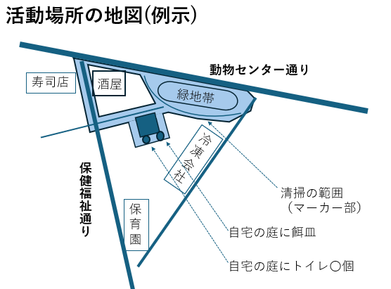
（清掃の範囲、餌皿、トイレの場所を記載してください。）

